**Цель работы:** научиться строить усовершенствованные блок-схемы с параллельными процессами.

**Задачи:** описать все системные операции и последовательность состояний и переходов в рассматриваемой системе.

**Вариант 6:** Моделирование организации авиаперевозок грузов.

**Выполнение работы:**

1. Описать возможные последовательности состояний и переходов, которые характеризуют поведение элемента исследуемой системы с помощью диаграммы состояний (индивидуальный вариант учебного проекта).

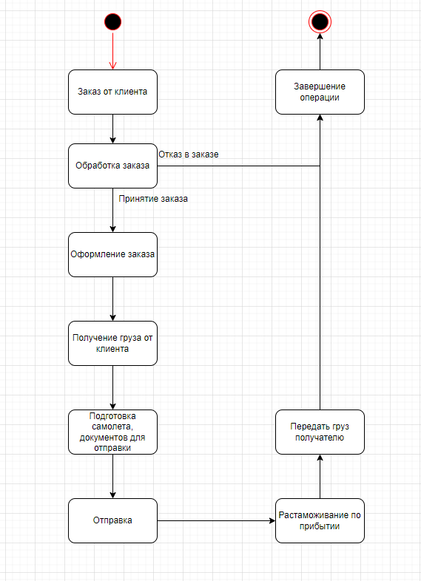

Рис. 1 – Диаграмма состояний учета свободных номеров

1. Описать все системные операции посредством диаграммы деятельности.

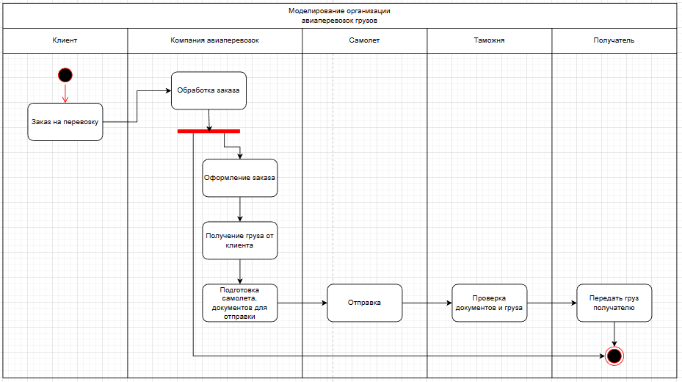

Рис. 2 - Диаграмма деятельности учета свободных номеров

**Вывод:** в ходе данной практической работы были изучены основы построения усовершенствованных блок-схем с параллельными переносами. Получены навыки построения UML-моделей в среде Draw.io. Применение диаграмм деятельности и состояний позволяет наглядно показать модель системы.